MARAVILLAS DE TURQUÍA (con Efeso y Esmirna)

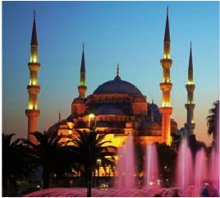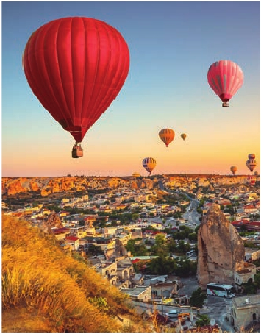

**3** noches en Estambul,**2** en Capadocia,**1** en Pamukkale y**2** en Esmirna

TRES OPCIONES

1. Alojamiento y desayuno + 9 comidas en circuito más:

• En Estambul: Mezquita Nueva, Bazar Egipcio, Colina de Camlica, Palacio de Beylerbeyi

• En Capadocia: Paisaje lunar, Ciudad Subterránea, Castillo Uchisar (panorámica), Valles de Guvercinlik,

Cavusin, Pasabag; Valle de Goreme y su museo al Aire Libre

• Konya, Pamukkale, Castillo de Algodón, Hierapolis, Éfeso

2. Media pensión (11 comidas) más:

• Todas las visitas incluidas en la opción 1 más:

• Palacio de Topkapi, Santa Sofía, Hipódromo, Mezquita Azul, Gran Bazar, Cisterna Basílica.

• Paseo en barco por el Bósforo.

3. Pensión completa (14 comidas) más:

• Todas las visitas incluidas en la opción 2

10 días

...  desde

705 $ USA

(U12)

Servicios incluidos en cada opción

Día 3: Pensión C. 2: M. Pensión 1: Aloj. desayuno

2

Estambul

3

Estambul

4

Estambul

5

Capadocia

6

Capadocia

7

Konya

Pamukkale

8

Hierapolis

Esmirna

Alojamiento

Cena

Desayuno buffet

Visita a Estambul:

parte europea y

asiática

Almuerzo

Puente de Galata

Paseo por el Bosforo

Cena

Desayuno buffet

Visita a P. Topkapi

y Santa Sofia, Hipó-

dromo

Almuerzo

Cena

Desayuno buffet

Cena

Desayuno buffet

Visita de día comple-

to a Capadocia

Almuerzo

Cena

Desayuno buffet

Visita a Ciudad

Subterránea

Visita de Konya y

Mausoleo de der-

viches

Almuerzo

Cena

Desayuno buffet

Castillo de Algodón y

Hierápolis

Almuerzo

Alojamiento

-

Desayuno buffet

Visita a Estambul:

parte europea y

asiática

Almuerzo

Puente de Galata

Paseo por el Bosforo

-

Desayuno buffet

Visita a P. Topkapi

y Santa Sofia, Hipó-

dromo

Almuerzo

-

Desayuno buffet

Cena

Desayuno buffet

Visita de día comple-

to a Capadocia

Almuerzo

Cena

Desayuno buffet

Visita a Ciudad

Subterránea

Visita de Konya y

Mausoleo de der-

viches

Almuerzo

Cena

Desayuno buffet

Castillo de Algodón y

Hierápolis

Almuerzo

Alojamiento

-

Desayuno buffet

-

-

-

-

-

-

Desayuno buffet

-

-

-

-

Desayuno buffet

Cena

Desayuno buffet

Visita de día comple-

to a Capadocia

Almuerzo

Cena

Desayuno buffet

Visita a Ciudad

Subterránea

Visita de Konya y

Mausoleo de der-

viches

Almuerzo

Cena

Desayuno buffet

Castillo de Algodón y

Hierápolis

Almuerzo

Cena

Cena

Cena

como “bazar de las especias” por las mer-

DÍA 4 (Miércoles) ESTAMBUL

9

Efeso

Esmirna

10

Esmirna

Desayuno buffet Desayuno buffet Desayuno buffet

Visita de Éfeso Visita de Éfeso Visita de Éfeso

Almuerzo Almuerzo Almuerzo

Cena Cena Cena

Desayuno buffet      Desayuno buffet      Desayuno buffet

cancías que allí se venden. Posteriormente,

cruzaremos a la parte Asiática por el puente

del Bósforo haciendo un descanso en la co-

lina de Camlica. Desde aquí disfrutaremos

de una preciosa vista panorámica de la ciu-

dad. También visitaremos el Palacio de Bey-

lerbeyi, construido como palacio de verano

de los Sultanes, muy lujoso y suntuoso de

estilo Neoclásico. Almuerzo (2 y 3) en un

restaurante típico en el puente de Galata.

Desayuno. Hoy tenemos incluidas (en opc.

2 y 3) bellísimas visitas para descubrir los

grandes tesoros de Estambul. Este atractivo

recorrido empieza por la visita del Palacio

de Topkapi, situado sobre un cabo donde

se juntan el Bósforo y el Cuerno de Oro. Al

Palacio se accede por la puerta llamada

“Puerta Imperial”, uno de los mejores ejem-

plos del arte Turco. Terminaremos con la

visita al Tesoro del Palacio, que contiene la

DÍA 1 (Domingo) AMÉRICA - ESTAMBUL

Presentación en el aeropuerto a la hora in-

dicada para embarcar en avión con destino

Estambul. Noche a bordo.

DÍA 2 (Lunes) ESTAMBUL

Llegada, asistencia en el aeropuerto y tras-

lado al hotel. Cena (opción 3) y alojamiento.

DÍA 3 (Martes) ESTAMBUL

Desayuno. A continuación realizaremos una

fascinante visita incluida de Estambul. Co-

menzaremos por la mañana con la visita de

la Mezquita Nueva, mezquita imperial que

mantiene una exquisita armonía entre las

cúpulas y su forma piramidal. Continuare-

mos por el Bazar Egipcio, también conocido

A continuación realizaremos un paseo en

barco (incluido en opc. 2 y 3) por el Bósforo,

el estrecho que separa dos continentes, Eu-

ropa y Asia. Desde el barco se pueden admi-

rar el Palacio y la Mezquita de Dolmabahce,

el barrio bohemio de Ortakoy, las antiguas

casas otomanas de madera, etc. Cena (opc.

3) y alojamiento.

colección de joyería más ricas del mundo.

A continuación visita incluida a la Basílica de

Santa Sofía, iglesia bizantina del s.VI, con-

struida por Justiniano El Grande, actual-

mente convertida en un Museo con los más

bellos mosaicos bizantinos. Almuerzo (2 y

3). Por la tarde visitaremos el Hipódromo

Romano, donde admiraremos el Obelisco

164 PANAVISIÓN

BULGARIA

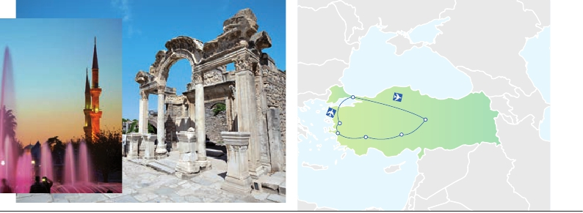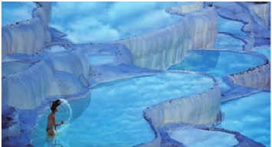

Estambul

GEORGIA

TURQUÍA

ARMENIA

Esmirna

Capadocia

Efeso

Pamukkale

Konya

de Teodosio, la Columna Serpentina, la

En habitación doble      4

Fuente Alemana y la Columna de Constanti-

no. También incluye esta excursión la visita

a la Mezquita Azul, una de las más bellas

mezquitas imperiales, con una rica decora-

ción de frescos y azulejos. Terminaremos el

día en la Cisterna Basílica y el Gran Bazar,

mercado que alberga más de 4000 tiendas

en su interior. Cena (opc. 3) y alojamiento.

DÍA 5 (Jueves) ESTAMBUL - CAPADOCIA

Viaje en avión

Desayuno. Mañana libre para realizar sus

últimas compras. Sugerimos realeizar una

visita a la Iglesia San Salvador en Chora, el

monumento bizantino más importante de

Estambul después de Santa Sofía. A la hora

prevista traslado al aeropuerto para embar-

car en vuelo regular con destino Capadocia

(vuelo no incluido). Llegada, asistencia y

traslado al hotel. Cena y alojamiento.

DÍA 6 (Viernes) CAPADOCIA

Desayuno. Al amanecer excursión opcional

en globo aerostático sobre la espectacular

Capadocia. A continuación nos dirigiremos

hacia el Valle de Goreme, situado justo en

el centro de un espectacular valle de conos

y chimeneas de hadas. Visitaremos el Mu-

seo al Aire Libre de Goreme. Almuerzo. Se-

guiremos hacia el Valle de Cavusin, donde

podemos admirar las casas excavadas en

la falda de la colina y la iglesia de San Juan

Bautista. Después visitaremos al Valle de

Pasabag, Avcilar y Guvercinlik, para con-

templar las “chimeneas de las hadas” de la

región. Por la noche, les sugerimos asistir

a un espectáculo en una cueva típica de la

región donde podrán disfrutar de las típicas

danzas folclóricas turcas (opcional). Cena

y alojamiento.

DÍA 7 (Sábado) CAPADOCIA- KONYA-

PAMUKKALE

Desayuno. Salida muy temprana en auto-

car para realizar la visita incluida de una

ciudad subterránea de Kaymakli, Ozkonak o

Serhatli, (visita de una de ellas), que fueron

construidas por las comunidades Cristianas

para protegerse de los ataques árabes. Es-

tas fortalezas subterráneas se cerraban con

puertas de piedra excavadas en la misma

roca, por lo que resultaba un infalible me-

dio de defensa. Continuación de viaje hacia

Konya, antigua capital del Imperio Selyúci-

da, donde el poeta místico y filósofo Mevla-

na fundó una orden Sufí conocida como los

Derviches Danzantes. Visitaremos el Mau-

soleo de Mevlana. Almuerzo. Seguiremos

nuestro viaje hacia Pamukkale. Llega al ho-

tel. Cena y alojamiento.

DÍA 8 (Domingo) PAMUKKALE -

HIERAPOLIS - ESMIRNA

Desayuno. Por la mañana tenemos in-

cluida la visita de Pamukkale, la ciudad

llamada el “Castillo de Algodón”, una de

las zonas naturales más increíbles del

mundo; extraordinaria formación natural,

compuesta por piscinas blancas a distin-

tos niveles sobre las laderas de las colinas.

Visitaremos las ruinas de la ciudad romana

de Hierápolis, muy conocida por su gigan-

tesca Necrópolis. Almuerzo en ruta. A con-

tinuación viajaremos hacia Esmirna. Llega-

da y traslado al hotel. Cena y alojamiento.

DÍA 9 (Lunes) ESMIRNA - EFESO -

ESMIRNA

Desayuno. Por la mañana visita incluida de

Éfeso, una de las zonas arqueológicas más

impresionantes del mundo y un gigantesco

museo al aire libre. Visitaremos el Antiguo

Teatro, el anfiteatro más grande del mun-

do, con una capacidad para más de 30.000

espectadores, donde San Pablo predicó y

la Vía de los Curetos. Almuerzo (1, 2 y 3).

Tarde libre. Cena (1, 2 y 3) y alojamiento.

DÍA 10 (Martes) ESMIRNA - ESTAMBUL-

AMÉRICA

Viaje en avión

Desayuno y traslado al aeropuerto para

embarcar en vuelo regular con destino Es-

tambul (vuelo no incluido). Fin del viaje y de

nuestros servicios.

INCLUIDO EN EL TOUR

Traslados: aeropuertos-hoteles-

aeropuertos de Capadocia, Esmirna y

Estambul Los traslados en el aeropuerto

de Estambul, Capadocia y Esmirna

pueden ser con un conductor local sin la

presencia del guía.

Comidas y visitas incluidas: ver detalles

en el cuadro de servicios incluidos de la

pág. anterior.

Guía acompañante local y asistencia

durante todo el recorrido, de habla

hispana.

Estancia en hoteles indicados o similares.

Seguro de viaje Europ Assistance.

HOTELES PREVISTOS

Estambul   Black Bird ****

www.blackbirdhotel.com

Dosso D. Downtown *****

www.dossodossihotels.com

Radisson Pera *****L

www.radisson.com

Divan Taksim *****L

www.divan.com.tr

Capadocia  Mustafa ****Sup

www.otelmustafa.com.tr

Avrasya ****

www.avrasyahotel.com

Esmirna    Ramada Plaza ****

www.wyndhamhotels.com

Greymark *****

www.greymar.com.tr

Pamukkale  Tripolis ****

www.tripolishotel.com

Doga Thermal *****

www.dogathermalhotel.com

FECHAS DE SALIDA

• 2019

Marzo      17  24  31

Abril        7  14  21  28

Mayo        5  12  19  26

Junio        2   9  16  23  30

Julio        7  14  21  28

Agosto      4  11  18  25

Septiembre   1   8  15  22  29

Octubre      6  13  20  27

Noviembre   3  10  17  24

Diciembre    1   8  15  22  29

• 2020

Enero       5  12  19  26

Febrero      2   9  16  23

Marzo       1   8

■ T. Baja ■ T. Media ■ T. Alta ■ T. Extra

PRECIOS POR PERSONA $ USA

5 5L

**** ***** *****

Opción 1.....................    705  815  940

Opción 2 ....................    815  925 1.050

Opción 3 ....................    875 1.030 1.190

Spto. hab. individual..   225  280  370

■ Temporada Media.    75   90  110

■ Temporada Alta.....   90  110  130

■ Temporada Extra. .   110  130  150

AÉREO OPCIONAL (NETO) $ USA

Estambul - Capadocia - Estuambul .......   290

Tasas incluidas

NOTAS DE INTERÉS

• Silasvisitasprogramadascoincidenconeldíade

cierredealgúnmonumentoolugarindicado,éste

se sustituirá por otro de igual interés.

• En el caso de las llegadas el primer día posterio-

res a las 20:00 hrs,la cena no estará incluida.

• El día 5 el almuerzo no está incluido para ninguna

opción.

• Por motivos operativos puede ser sustituida una

noche de Esmirna por una en Capadocia mante-

niendo las visitas programadas.

• Con motivo de las fiestas turcas: 6-8 de junio y

11-14 de agosto, El Gran Bazar y el Bazar Egipcio

permanecerán cerrados.

• Las opciones de 4*, 5* y 5*L se elige únicamente

para hotel en Estambul, los hoteles del circuito

son categoría 4* ó 5* para todos los pasajeros.

• Precios basados en 4 personas por salidas. Su-

plemento de 2 a 3 personas 85 $ por pax.

• Propinas al guía, conductor, maleteros y camare-

ros no incluidas.Se estiman en 25 $ por persona

• Visado de entrada en Turquía: deberá consultar

requisitos y condiciones en la entidad que corres-

ponda en su país de origen.

165 PANAVISIÓN